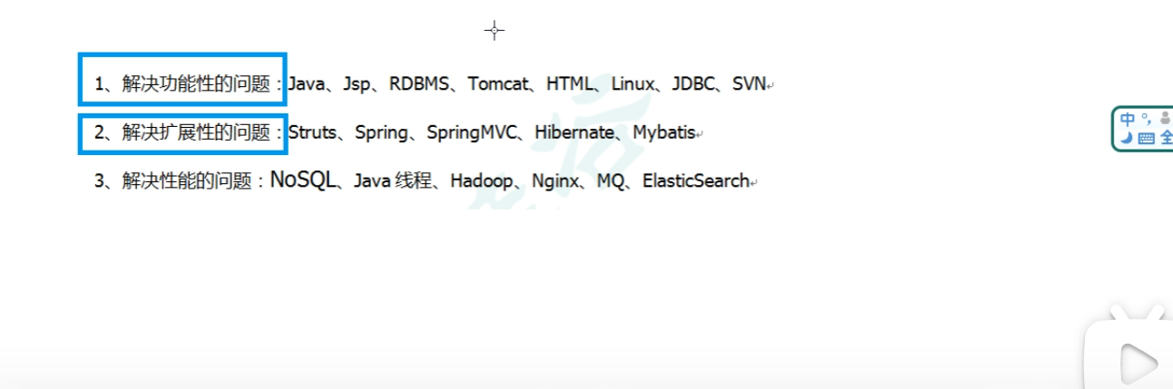

负载均衡 分摊到不同的服务器

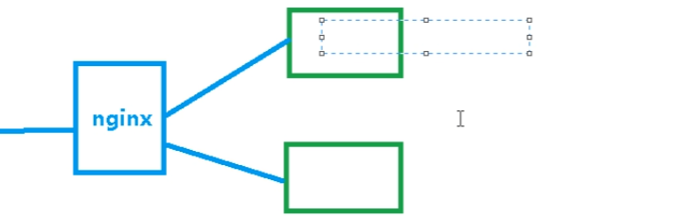

Maven jar 包的调味包

依赖自动构建 部署 xml dependency

更改本地仓库位置

使用阿里镜像

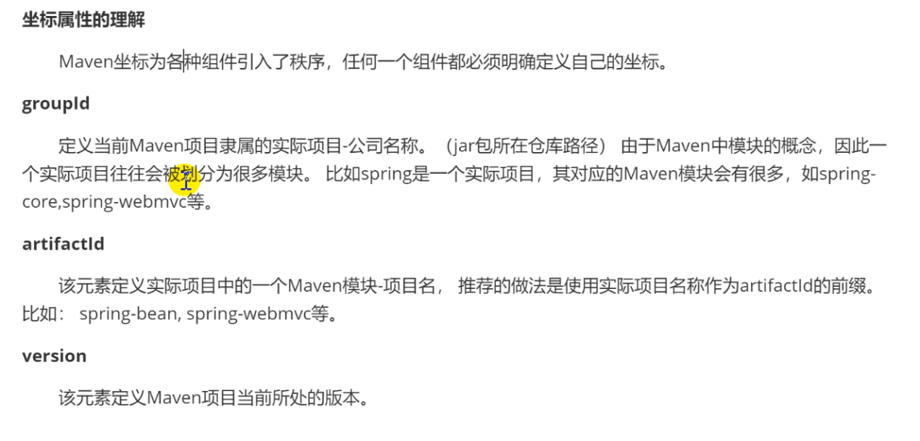

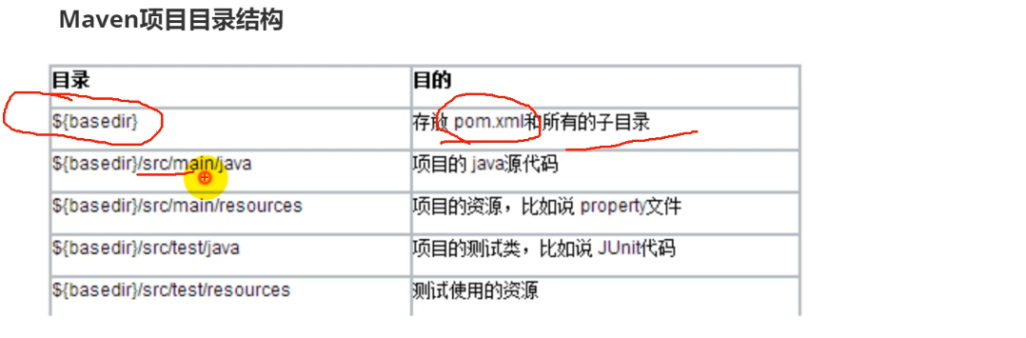

Jar包 核心配置文件都放在pom.xml 中

将maven 仓库变成阿里巴巴镜像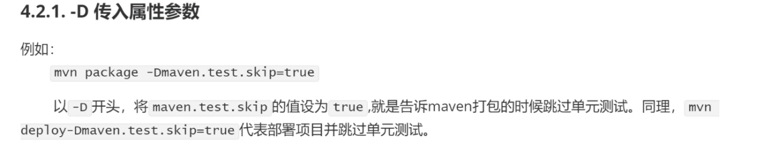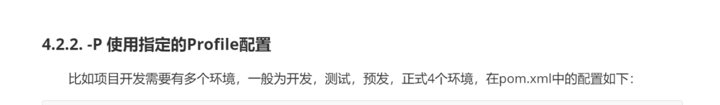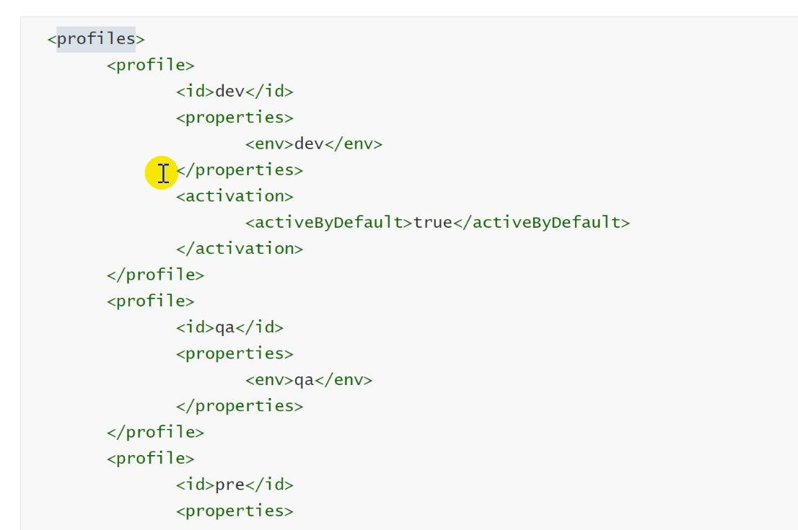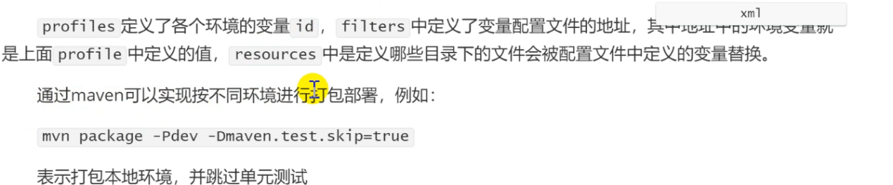

# Maven web 项目 更改配置

Sdk 是jdk 的一个子集

pom 中tomcat 插件<plugin>

<groupId>org.apache.tomcat.maven</groupId>

<artifactId>tomcat7-maven-plugin</artifactId>

<version>2.1</version>

<configuration>

<port>8081</port> <!-- 启动端口 默认:8080 -->

<path>/MavenWeb</path> <!-- 项目的站点名，即对外访问路径 -->

<uriEncoding>UTF-8</uriEncoding> <!-- 字符集编码 默认：ISO-8859-1 -->

<server>tomcat7</server> <!-- 服务器名称 -->

</configuration>

</plugin>

# Maven 工作总示意

# Pom中jetty插件

<plugin>

<groupId>org.eclipse.jetty</groupId>

<artifactId>jetty-maven-plugin</artifactId>

<version>9.4.11.v20180605</version>

<!-- 热部署，每10秒扫描一次 -->

<!-- 可指定当前项目的站点名 -->

<configuration>

<httpConnector>

<port>8081</port>

</httpConnector>

<scanIntervalSeconds>10</scanIntervalSeconds>

<webAppConfig>

<contextPath>/test</contextPath>

</webAppConfig>

</configuration>

</plugin>

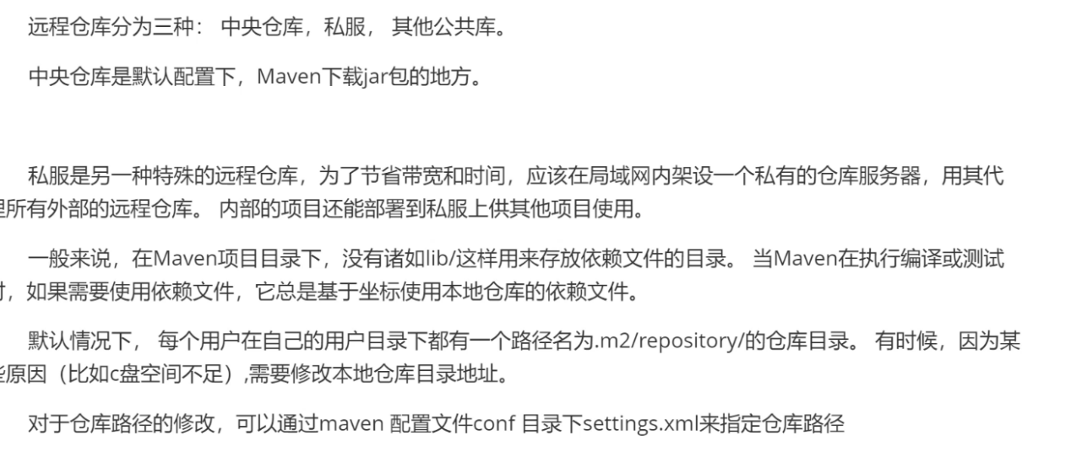

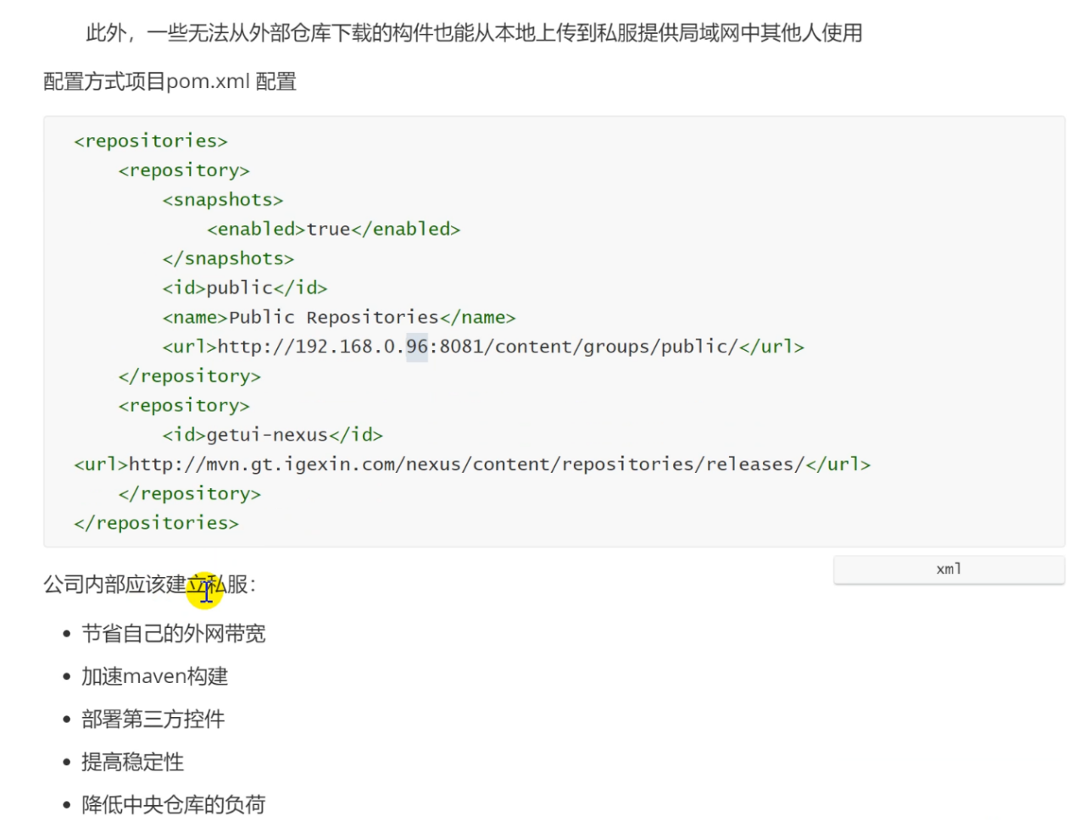

<https://mvnrepository.com/>

去maven 仓库寻找jar 包

# Maven 多模块项目

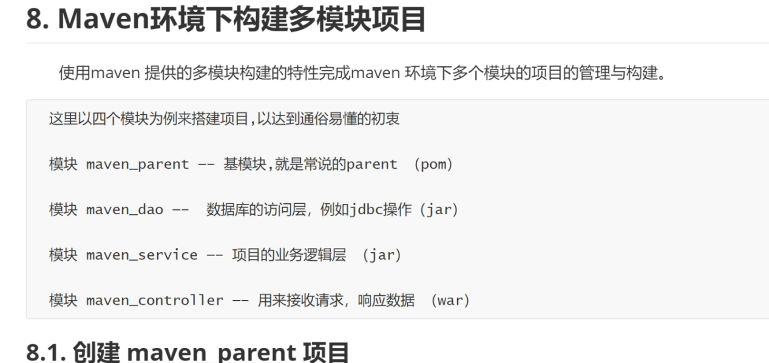

Maven parent 下创建quick strart service项目 dao项目

Controller 是一个webapp 项目

设置模块之间的依赖关系

Dao 新建userDao

添加maven_dao 的依赖

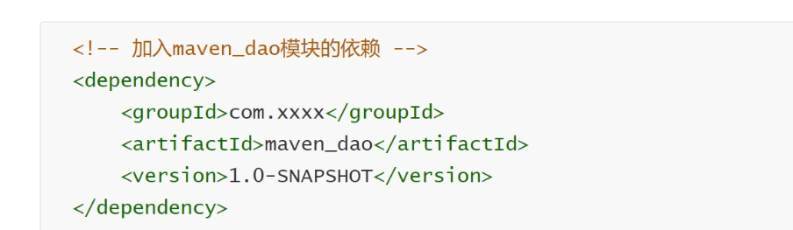 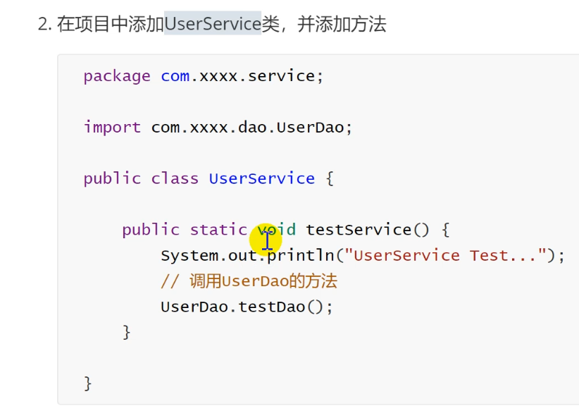

Controller 添加service 的依赖

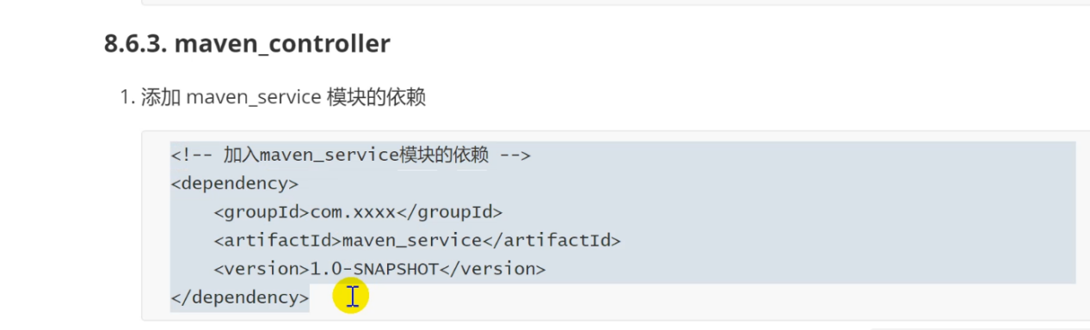

引入依赖 才能使用对应类中的方法

Controller 要引入servlet 依赖 去maven 官网 仓库获取

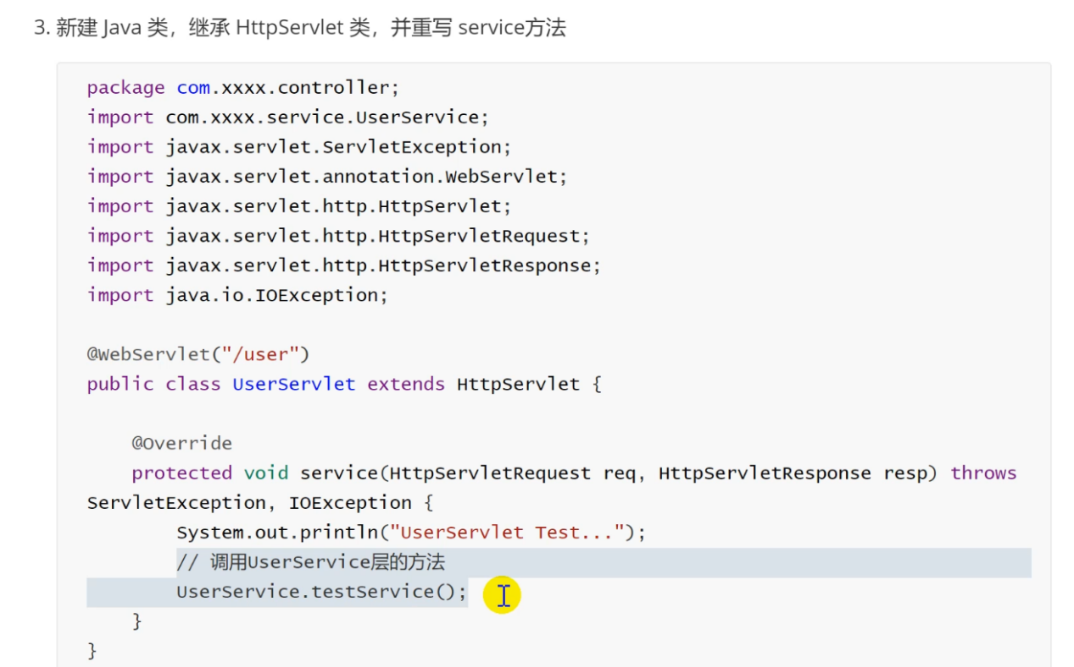

Controller 里面创建一个java 包

所有项目配置都install 一下

# 项目打包

添加java 文件夹 标记为源文件夹

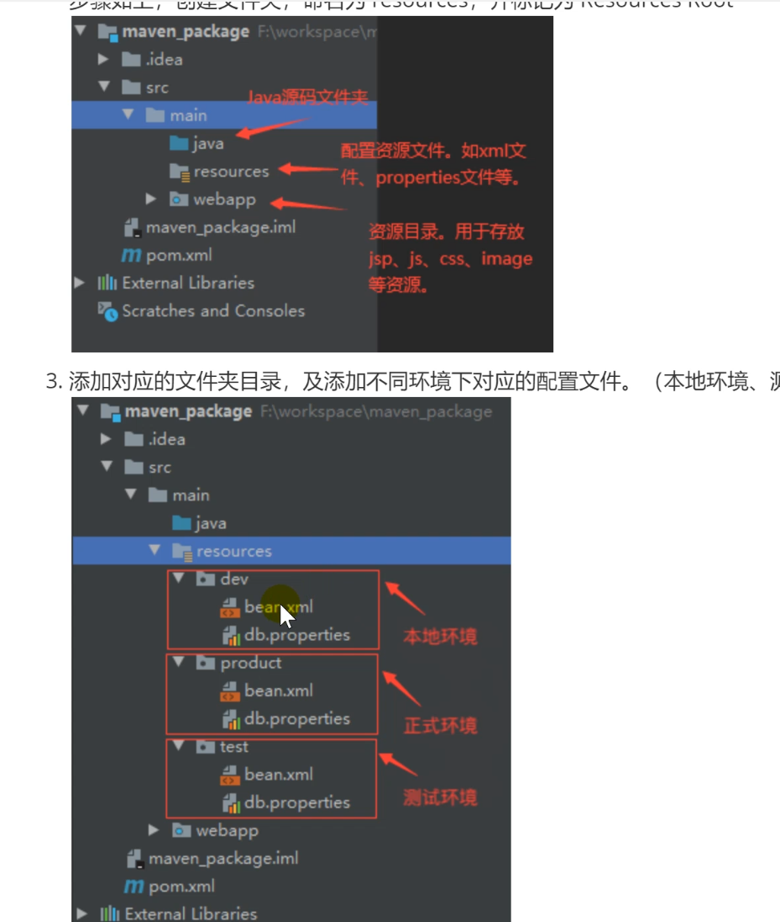与上面的文件夹名称保持一致

放入pom 中

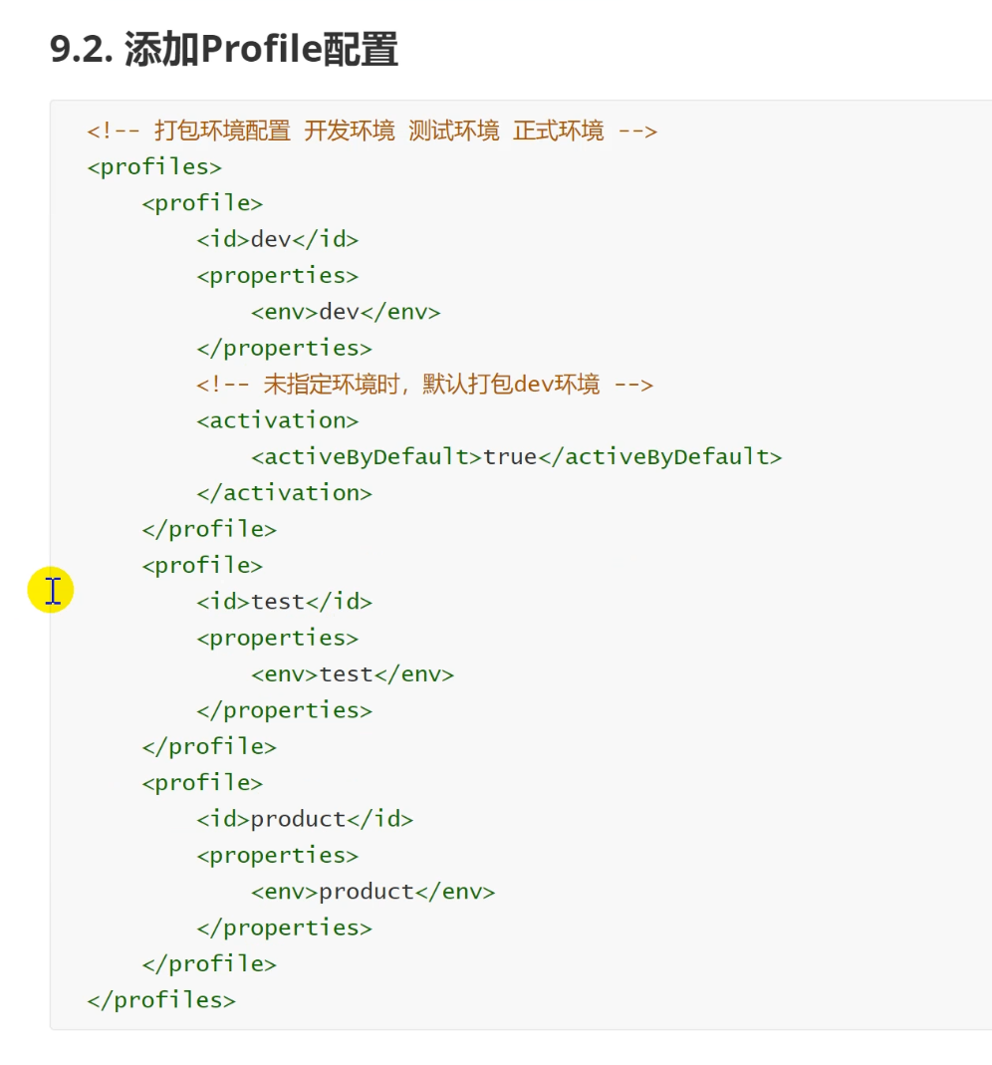

Activation activatebydefault 默认打包环境

资源文件放入pom.xml的build 中

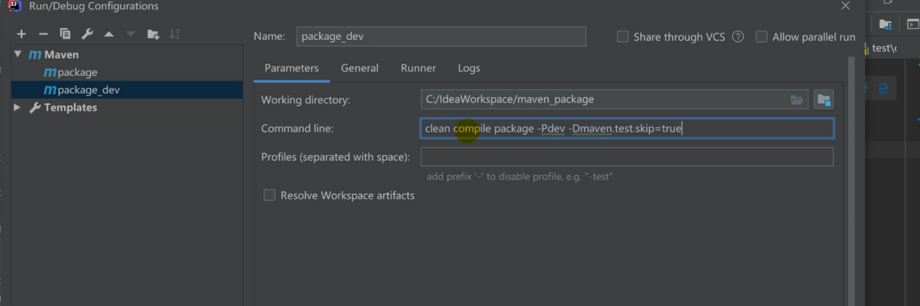

使用命令来打包 跳过测试文件？

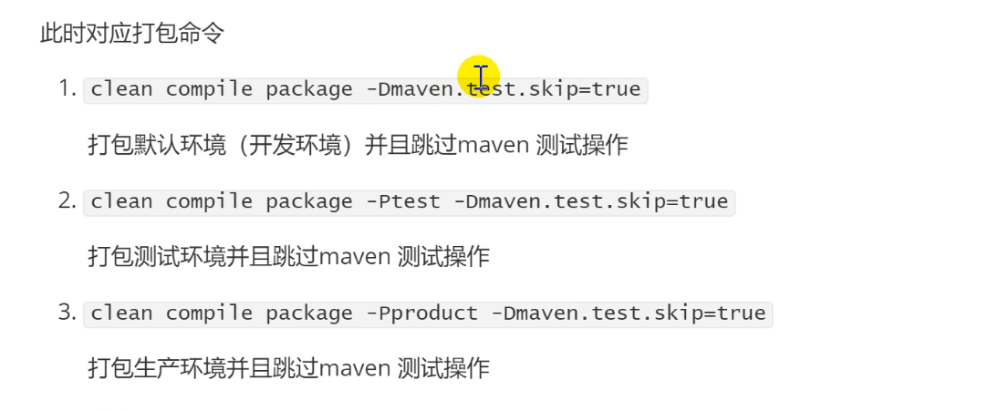

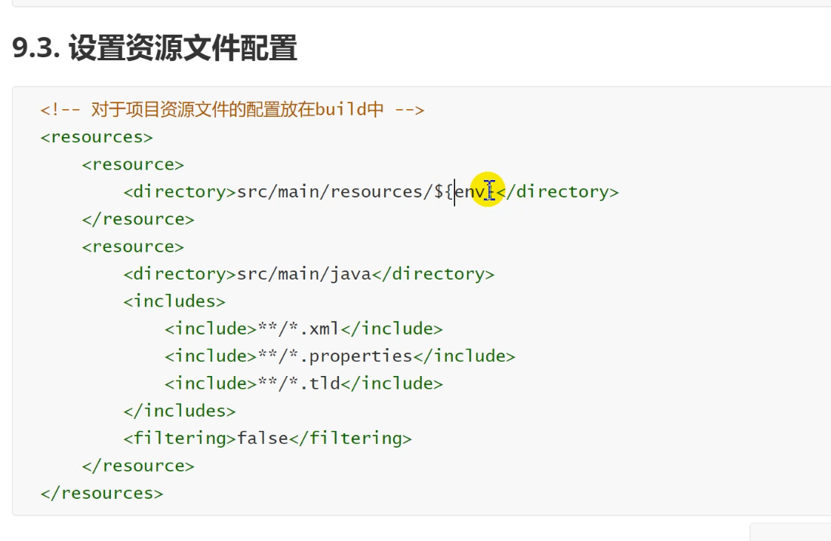

Resource 写道pom.xml build 中

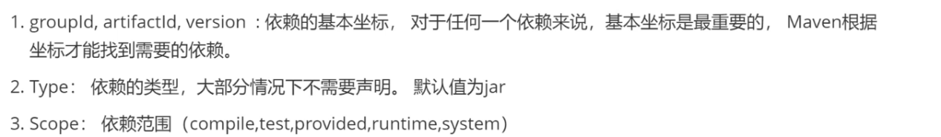

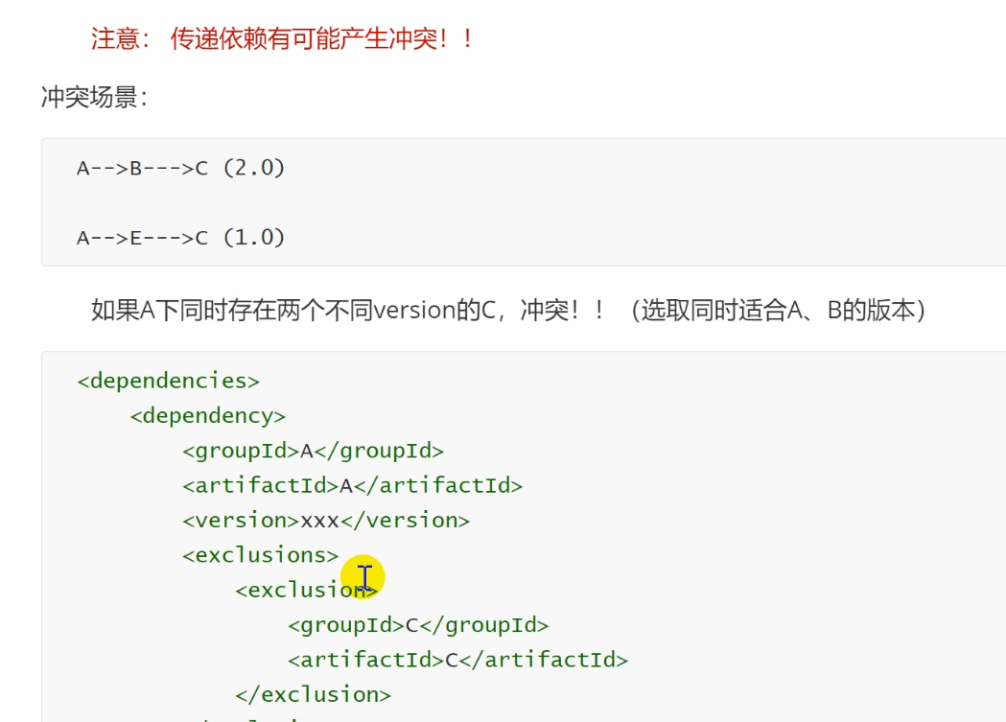

# 需要将公司中的maven setting.xml

拷贝到自己的电脑中

# Maven模块之间可以继承

模块之间互相引入 就可以使用jar 包了

父项目的编译命令会将子模块的也进行编译

# 达成jar包才能用 pom 形式的jar 中的类引用不了

Install 发布到本地

Deploy 发布到私服

变动之后可以打成1.1 version 不同的版本

可以在maven 这边看依赖的jar 包

Snapshot 和release 版本的区别

Release 在push 到私服的时候必须修改版本号

Dependency management作用

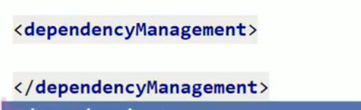

[maven](https://so.csdn.net/so/search?q=maven&spm=1001.2101.3001.7020" \t "https://blog.csdn.net/weixin_39153210/article/details/_blank)中使用dependencyManagement 来提供一种管理依赖版本号的方式；一般是在最顶层父工程中使用该标签。

****dependencyManagement 只是声明依赖，并不实际引入，因此需要在子项目中引入****

****子模块中需要引入，且就不需要 再指定版本号码了****

# 一个模块引入两个不同的模块，这两个模块含有同一个版本，称为版本冲突

****会生成图****

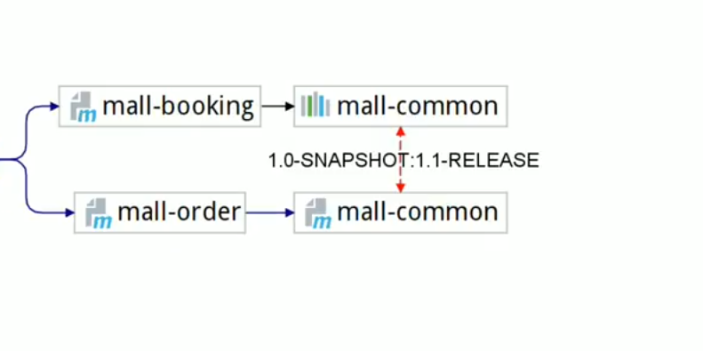谁放前 就用谁 maven 自动解决冲突

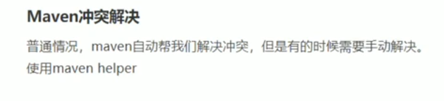

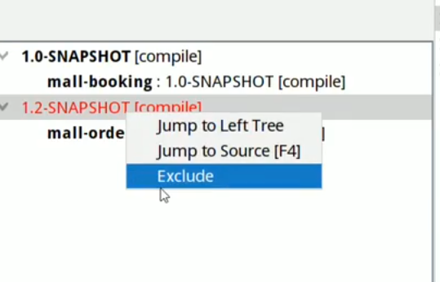

Exclude 排除解决冲突

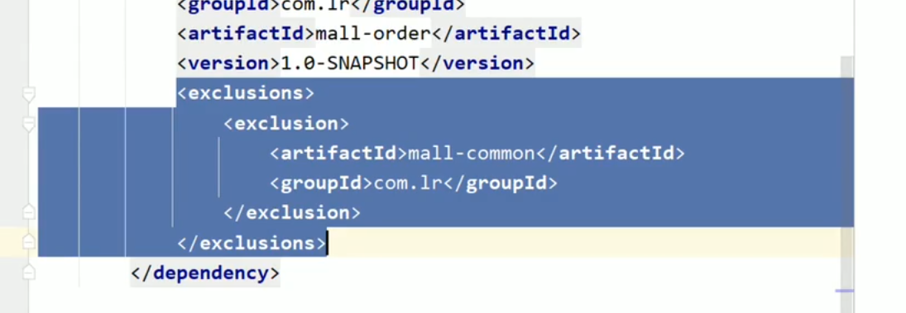

排除

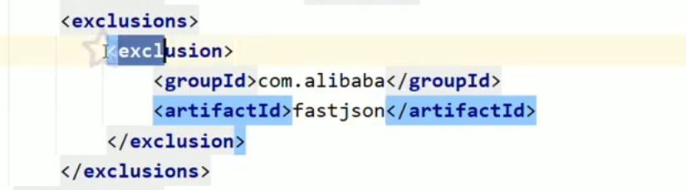

# Dependencymanagement

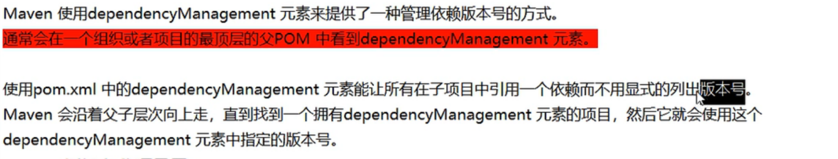

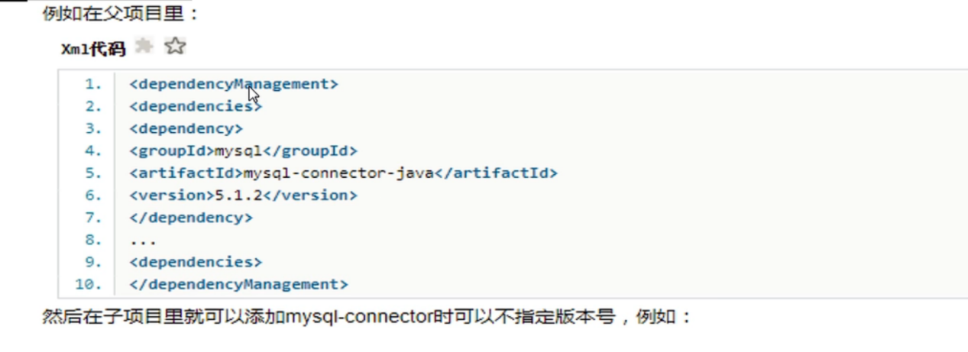

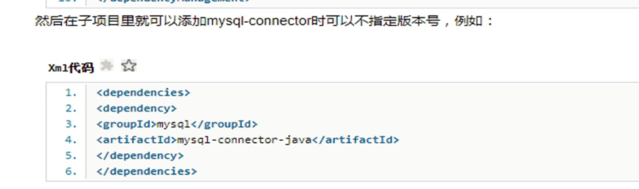

父类需要换版本号， 改一处，全体都修改。





Maven 跳过单元测试

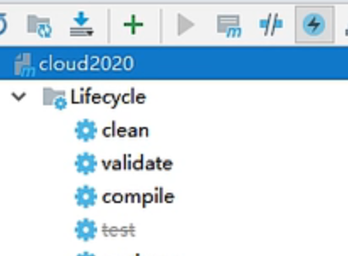



先clean 后 install

订单模块会去调用支付模块

# 构建一个支付模块

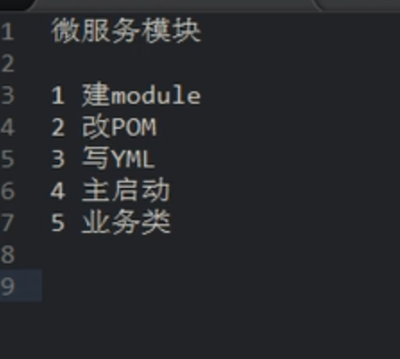

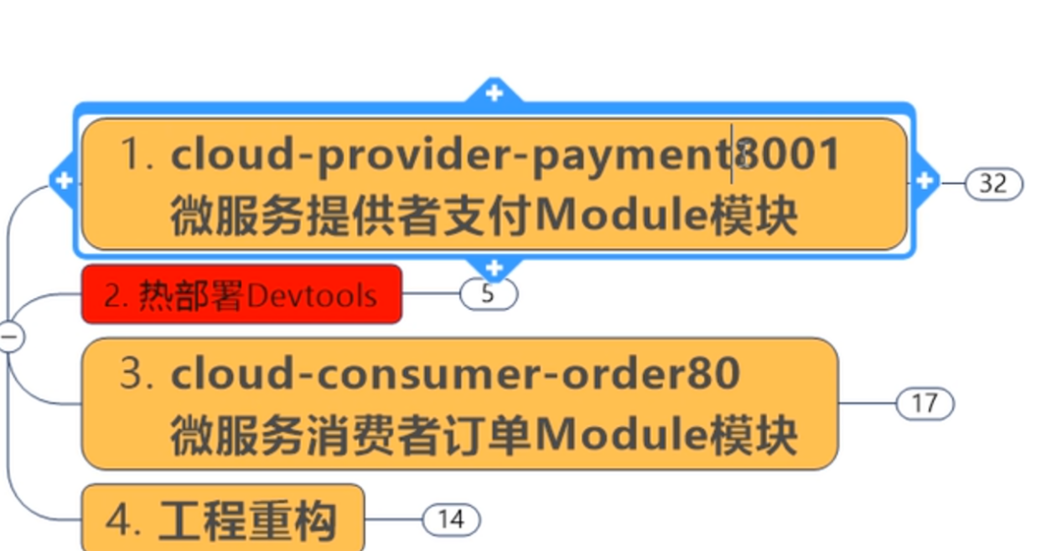

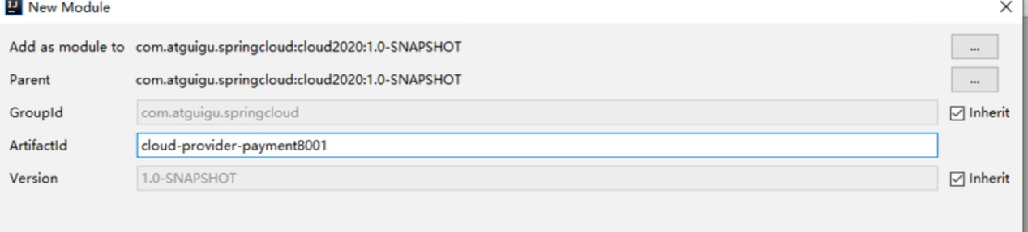

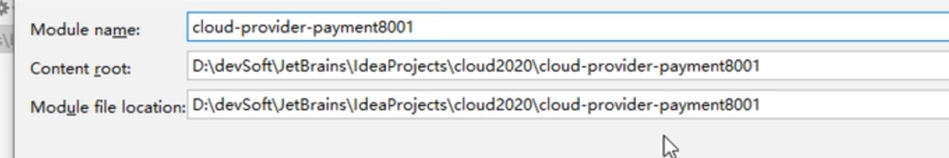

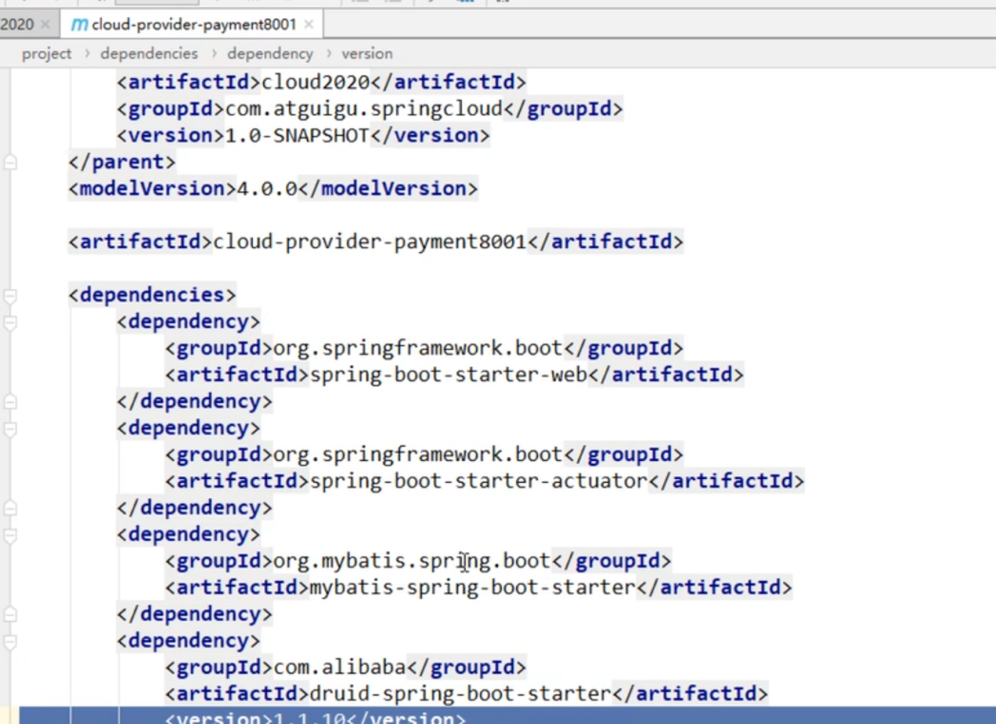

主启动类

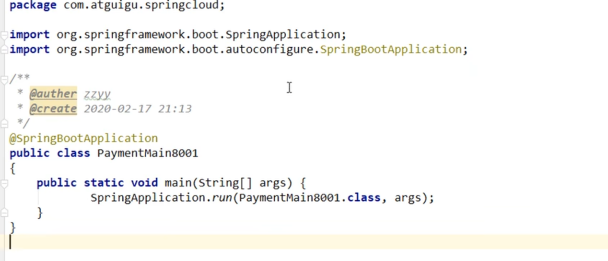

业务类

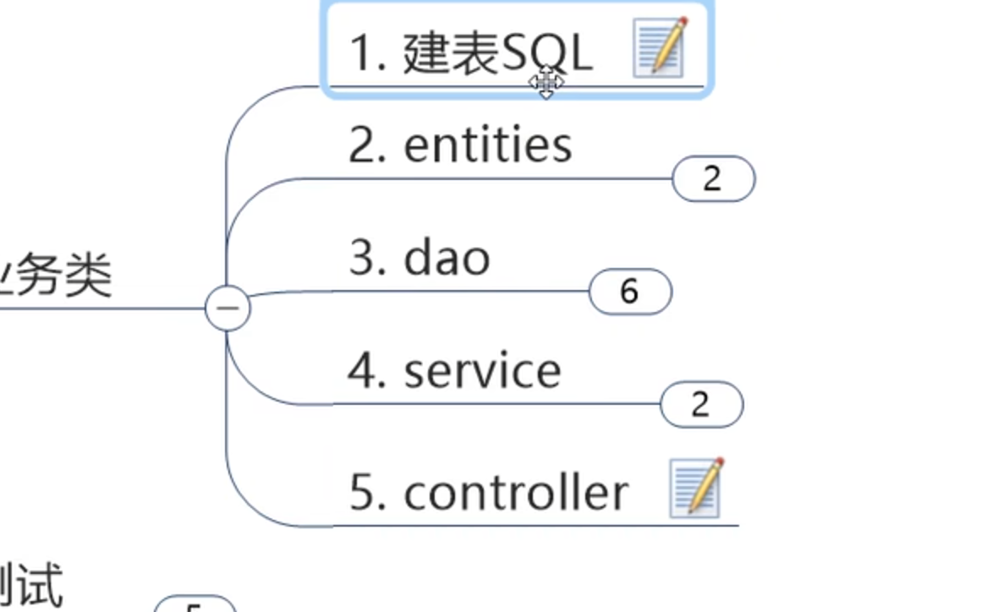

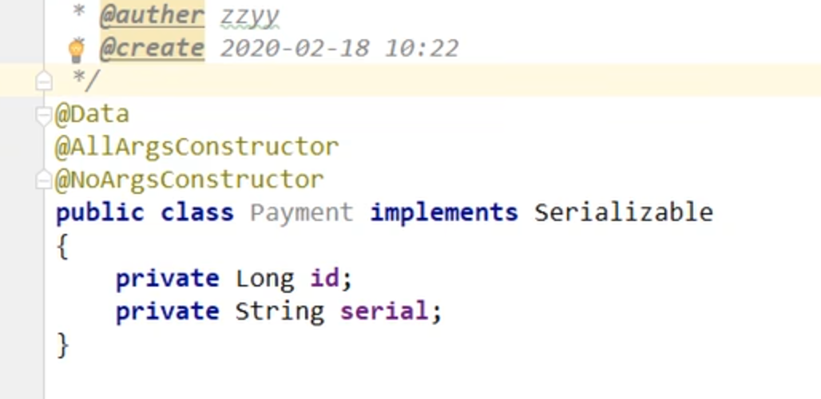

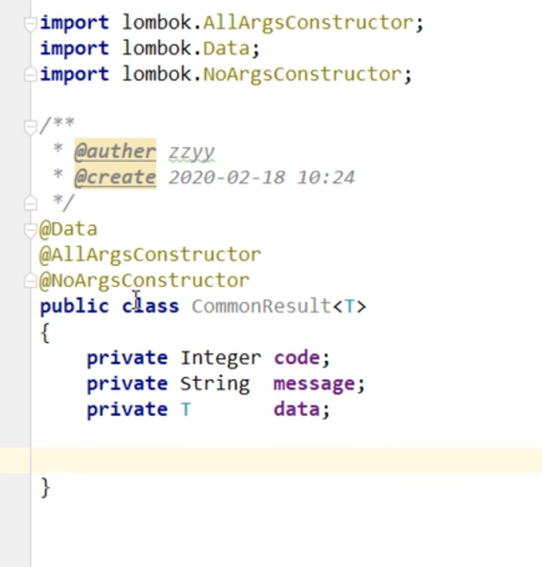

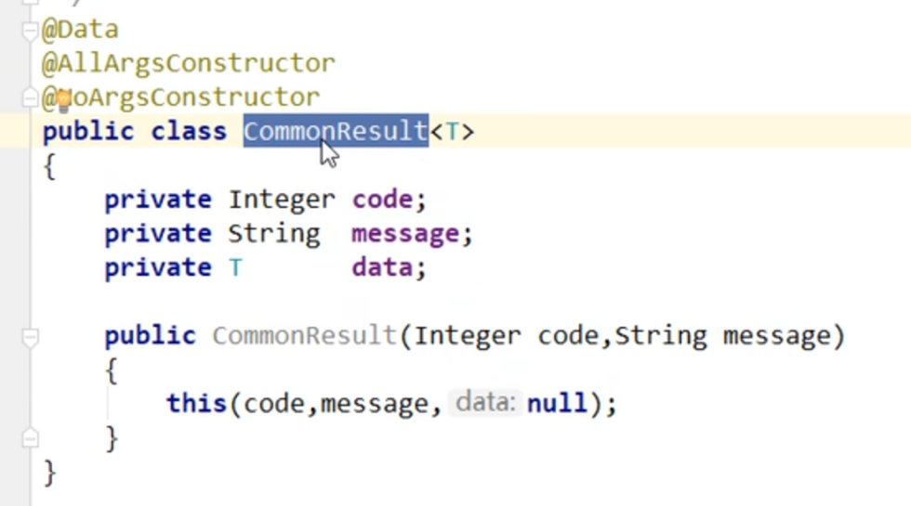

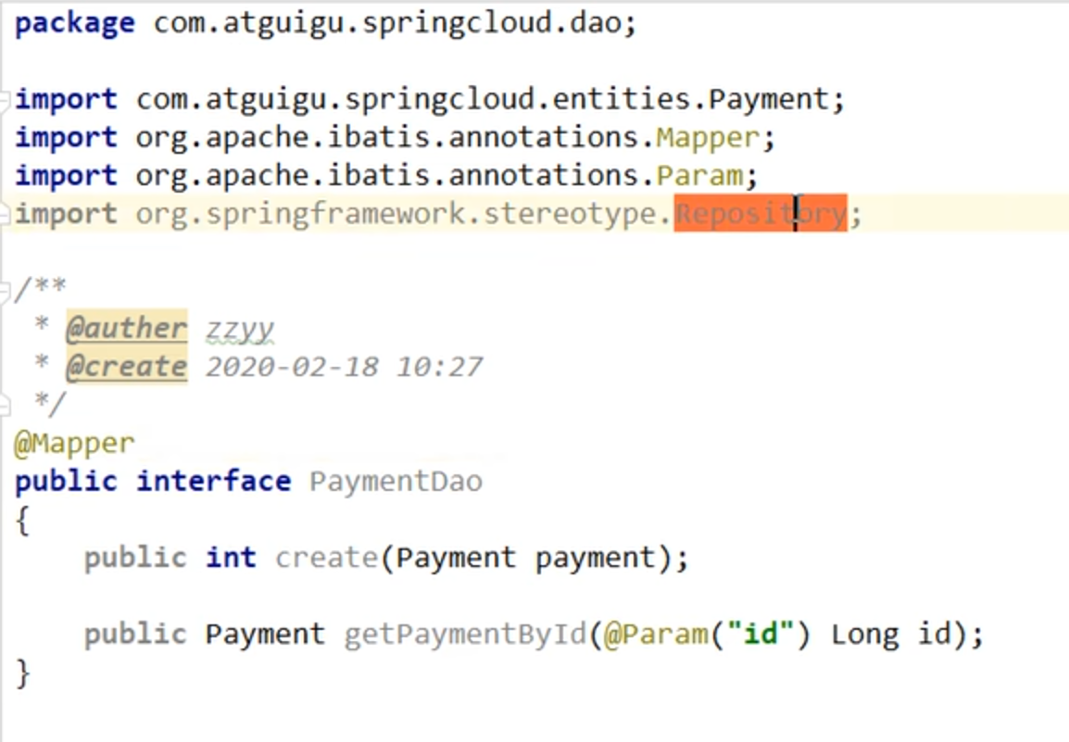

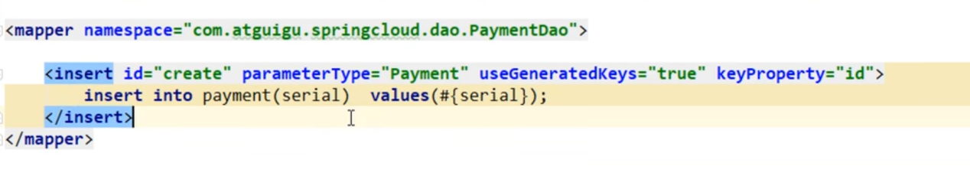

Bigint 对应 long

